目录
Hugula教程 2
View制作 2
ViewModel 试图模型层逻辑 3
注册模块 4
1. 打开Assets\Lua\vm_config.lua 4
2. 注册模块welcome.lua , 增加代码 4
3. 注册group (一个group可以包含多个模块) 4
4. 切换到group 显示界面 4
显示模块(item)或者组group 4
数据绑定相关概念与实现 5
数据绑定 5
本工程每个绑定均由以下部分构成 5
MVVM 模式 7
MVVM概述 7
视图view 7
模型model 8
视图模型view model 8
Hugula MVVM实现 8
Hugula 视图模型Viewmodel 8
Hugula 模型Model 9
Hugula viewmodel生命周期与管理 10
图集声音模块 11
图集Atlas管理模块 11
声音Audio管理模块 12
Lua protobuff 工具使用 14
1. proto文件导入与定义 14
2. net_api_list.lua 文件生成 14
3. protoc_init.lua 文件生成 14
4. client_rpc实现消息接收 14
5. 利用Rpc发送消息 14
6. 客户端模拟server端发送消息。 15
DataBinding关系图谱查看工具 15
1. 选中uiprefab节点 15

Hugula教程

View制作
利用UGUI制作可以绑定数据的view prefab（根目录需要挂BindableContainer容器）

UI Prefab 制作
- 创建ugui prefab，在root节点上添加脚本BindableContainer（图1-1）。
- 拖拽要绑定的UI控件(比如Text)到BindableContainer ‘Drag(UIComponent)’ （图1-2）处。
- 在Bindable List列表项点击choose property下拉菜单选择text属性，点击add（图1-3）。
- 勾选text下方复选框，编辑Path 等属性（图1-4）。

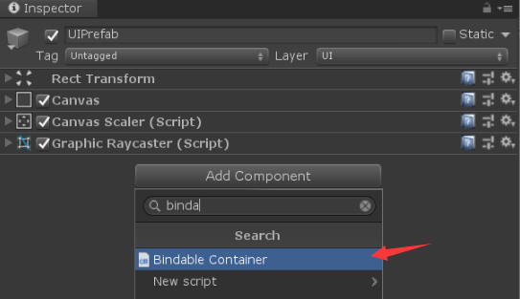
图1-1
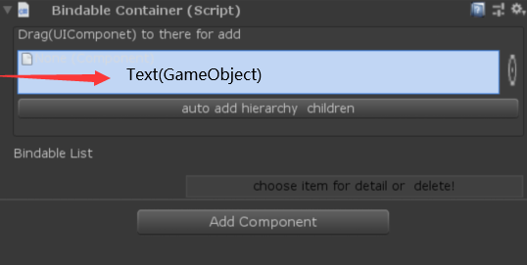
图1-2

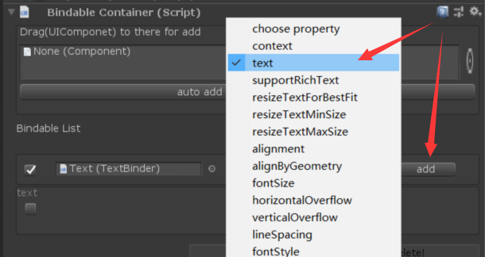
图1-3
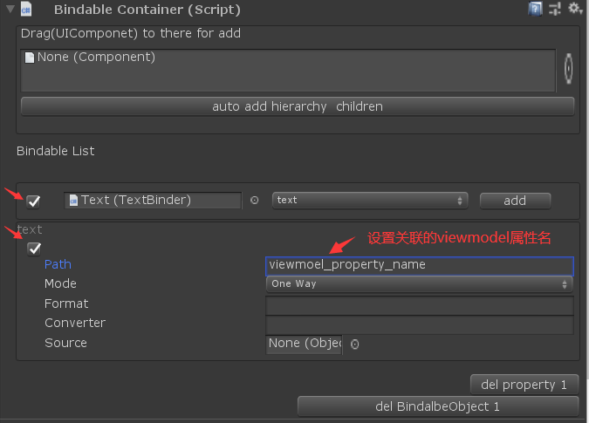
图1-4

ViewModel 试图模型层逻辑

根据模板制作自定义的Viewmodel.lua
- 复制Assets\Lua\viewmodels\moban.lua替换moban为（welcome）自己模块名。
- 打开welcome.lua修改代码：
welcome.views={View(eg_vm,{key="welcome"})}
为关联的prefab资源。
- 增加一个属性
welcome.title_name = "你好hugula"

注册模块
注册模板到vm_config.lua
- 打开Assets\Lua\vm_config.lua
- 注册模块welcome.lua , 增加代码
vm_config.welcome ={vm ="demo.welcome"}
- 注册group (一个group可以包含多个模块)
vm_group.welcome = {"welcome","back_tips"}
- 切换到group 显示界面
VMState:push(VMGroup.welcome)

显示模块(item)或者组group
- 显示组(group)，会自动隐藏或者回收当前group之前的所有模块或者组。相当于状态切换。代码如下:
VMState:push(VMGroup.welcome)
- 显示模块(item)，在组的基础上追加显示一个新的模块。没有状态切换不会影响其他模块的状态。代码如下:
VMState:push_item(VMGroup.alert_tips)
- 移除显示的模块(item):
VMState:popup_item(VMGroup.alert_tips)
- 回退到上一个状态（上个group组的位置）:
VMState:back()

数据绑定相关概念与实现

数据绑定
每个绑定均由一个绑定目标和一个绑定源构成，将目标(target)的属性绑定到源(source)的属性称为数据绑定，一般目标是控件或者UI元素的属性，源是类实例的属性。 比如(Text.text <=> recording.artistName)。

Target
Source
Convter

单向
Property
Path
双向

反向

本工程每个绑定均由以下部分构成
- 绑定源。这是用于绑定的数据源，它可以是任意类的实例cs对象或者luatable，其中该类具有其值要显示在 UI 中的成员。（viewmodel.lua是一个典型的绑定源)
- 绑定目标。这是显示数据的 UI 中的属性。比如:Text.text属性，ButtonBinder.onClickCommand 命令。
- 绑定对象。Binding.cs 这是用于将数据值从绑定源传递给绑定目标（或从绑定目标传递回绑定源）的组件。
利用代码绑定：
Var binding = new Binding(sourcePath, target, property, mode, format, converter);

数据绑定容器与对象

绑定对象Binding.cs
Binding对象是用于将数据值从绑定源传递给绑定目标（或从绑定目标传递回绑定源）的组件。包括target,targetProperty,bingdingMode,sourcePath,format,converter等绑定相关的必要信息，比较重要的source源对象是上下文context传递而来的 Binding.Apply(context)。

绑定上下文context
绑定上下文(context)是用于存储数据源寻址对象的地方。BindableObject 对象通过监听context的改变实现内容的绑定和更新。

BindableObject 可绑定对象
BindableObject是所有可绑定对象的基类，包括所有Binding对象列表，上下文（context,） 带属性变更知功能的接口（INotifyPropertyChanged）实现 。
设置BindableObject 的context实现数据绑定。当context发生改变的时候会触发Binding对象的Apply方法，并把当前的context传入Binding对象作为源对象。

实现了INotifyPropertyChanged接口，能方便的通知数据源UI属性变更，所有自定义Binder类都继承于它。
包含上下文信息(context)，上下文是存储数据源临时数据的地方用于辅助源的寻值。

BindableContainer 容器对象
可绑定对象的容器，包含了所有可绑定目标对象（List<BindableObject> children）。
在OnBindingContextChanged()时候会绑定所有子目标对象到当前上下文。

CollectionViewBinder 集合视图绑定组件
绑定的数据源为一个集合，典型的示例是list对象或者数组luatable。
需要设置模板项目，模板项目必须是一个可绑定对象(BindableObject),当数据上下文发变更的时候，此控件会遍历数据源，clone模板项目，并把源的每项分别设置到clone出来的可绑定目标的context上，最终实现列表的绑定。具体实现可以查看CollectionViewBinder.cs 。

MVVM 模式

MVVM概述
MVVM模式包含三个核心部件：模型，视图，视图模型。每个提供不同的作用。下图显示了这三个组件之间的关系。
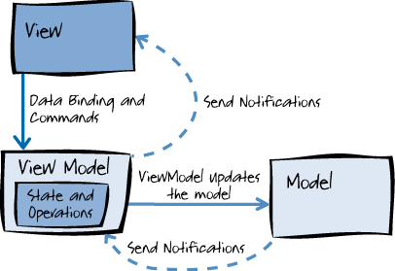
部件被彼此解耦，从而使：
  - 组件容易替换
  - 内部实现的改变不影响其他
  - 组件可以独立制作
  - 孤立的单元测试

除了要了解这三种组件的责任，了解他们如何与彼此交互也十分重要。在高的层次，view“知道”view model，view model“知道” model，但model不知道view model，而view model不知道view。

视图模型隔离模型和视图，并允许该模型独立于视图的演变。

视图view
视图是负责定义结构，布局，用户在屏幕上看到的样子。理想的情况下，该视图不包含任何业务逻辑代码。
一个view可以有它自己的viewmode，也可以继承其父的view model。view通过绑定其view model获取数据，或调用的view model的方法。在运行时，view UI控件响应依赖于view model属性变化通知事件。

模型model
在MVVM中model包括业务和验证逻辑的实现。模型(model)对象的示例包括仓库，业务对象，数据传输对象（DTO的），普通老式CLR对象（波苏斯），和生成的实体和代理对象。

视图模型view model
view model充当view和model之间的中介，并负责处理视图逻辑。通常情况下，视图模型(view model)通过调用模型(model)类方法与模型交互。视图模型从模型中检索数据，提供给view可见，各种格式化的数据能很轻易的提供给view。视图模型还提供了用户发起在查看命令的实现。例如，当用户点击UI的按钮时，动作可能触发该视图模型的命令。

Hugula MVVM实现
Hugula的mvvm实现是基于lua的，view层直接利用BindableContainer管理绑定对象，完全不用编码。主ViewModel层是VMBase实例，包含关联的view资源和带属性变更通知功能的实现。model层则比较自由，为自己定义的lua模块，某些情况下甚至可以不用model。
View的加载和释放是由VMManager模块管理。
Viewmodel的生命周期由VMState模块管理。

Hugula 视图View
Hugula view退化为了纯ui prefab，制作ui prefab的时候在根节点挂上BindableContainer然后加上需要绑定的控件即可。需要使用view的时候在相关的viewmodel里面编码
chat_demo.views = {
View(chat_demo, {key = "chat_demo"}) ---直接加载资源使用默认视图
}
在需要的时候VMManager会自动加载管理的prefab然后找到root上面的BindalbeContainer对象，设置对象的context实现数据绑定。注意这个自动过程可以通过viewmodel.auto_context=false来控制。

Hugula 视图模型Viewmodel
典型的viewmodel是moban.lua的结构，包括关联的视图，生命周期函数，属性变更通知功能。
VMBase是一个实现了INotifyPropertyChanged接口的lua class，而普通viewmodel都是它的一个扩展实例。
moban.views是包含的所有view资源配置，这里编码需要关联的view资源，也可以用代码动态添加修改的方式变更关联的view资源。

Viewmodel生命周期函数
---当vmbase的属性被设置的时候回调此方法
function moban:on_property_set(property)

--VMState:push(vm_name,arg) push过来的arg，此时view资源可能还没准备好
function moban:on_push_arg(arg)

--push到stack上时候调用，此时资源已经准备好。
function moban:on_push()

--从stack里返回激活调用
function moban:on_back()

--view激活时候调用
function moban:on_active()

--view失活调用
function moban:on_deactive()

--状态切换之前
function moban:on_state_changing()

--状态切换完成后
function moban:on_state_changed(last_group_name)

--在销毁的时候调用此函数
function moban:on_destroy()

Hugula 模型Model
model我们可以把它看作是一个功能模块，是数据有关的功能模块，里面没有与View关联的代码，可以独立存在。
推荐的使用方式是把所有model都放在文件夹model下面，以 require “model.model_name” 的方式引入viewmodel中。

Hugula viewmodel生命周期与管理
VMState vm栈是管理Viewmodel生命周期的核心。所有的viewmodel，按照group和item来区分，group就是一系列item的集合是一个luatable {"binding_demo","back_tips"}，item 则是单独的模块使用字符串表示"bag"。
一个典型的vm state 结构如下：自底往上看
{,fightui,scene_res_loader,scene_manager} VMState:push(VMGroup.fightui)
{,shopui,scene_res_loader,scene_manager} VMState:push(VMGroup.shopui)
building_arrow_tips
Missionlistui
ground_icon_tips
transport
search_build_tips
{,scene_res_loader,scene_manager,esc_down} VMState:push(VMGroup.scene_manager)
{,loading} VMState:push(VMGroup.loading)
{,mini_map,scene_res_loader,scene_manager} VMState:push(VMGroup.mini_map)
building_arrow_tips VMState:push_item(VMGroup.building_arrow_tips)
missionlistui VMState:push_item("missionlistui")
ground_icon_tips VMState:push_item(VMGroup.ground_icon_tips)
transport VMState:push_item(VMGroup.transport)
search_build_tips VMState:push_item(VMGroup.search_build_tips)
{,scene_res_loader,scene_manager,esc_down} VMState:push(VMGroup.scene_manager)
{,loading} VMState:push(VMGroup.loading)
{,title_scene} VMState:push(VMGroup.title_scene)

VMState:Push(luatable) 时候会隐藏或者销毁当前group之前的items或者group。只保留当前group或者之上栈的模块。
VMState:push_item(string) 追加一个独立模块，string为vm_config.lua里面配置的模块名。
VMState:popup_item(string) 移除当前group栈之上的item。注意如果在当前group之下不会被移除。

图集声音模块

图集Atlas管理模块
图集管理模块提供图集的打包映射与加载释放管理。
图集工具使用:
- 选择图集文件夹右键->Atlas->1.Create(Refresh) Atlas Asset 菜单创建Atlas asset资源(图5-1)
- 菜单Hugula->Atlas->2.Generate All Atlas Mapping 创建sprite 到altas映射 （图5-2）

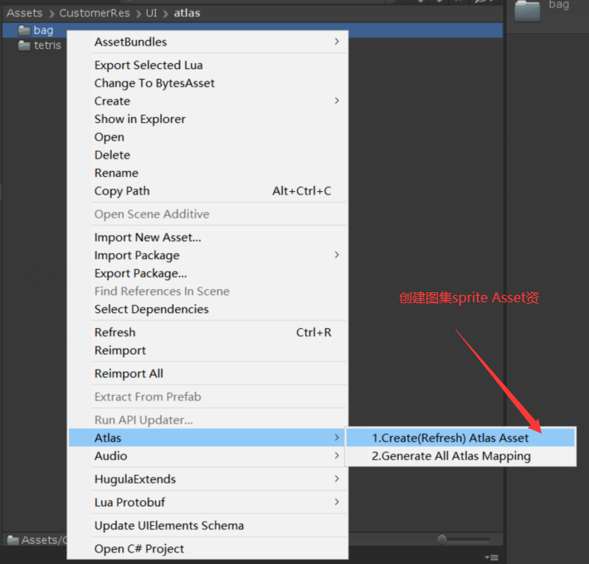
图5-1

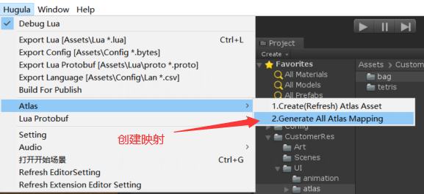
图5-2

声音Audio管理模块
声音管理模块提供audio资源的打包映射与加载释放管理。
Audio工具使用:
- 选择audio文件夹右键Audio->1.Create(Refresh) AudioClip Asset 菜单创建AudioClip asset资源(图6-1)
- 菜单Hugula->Audio->2.Generate All Atlas Mapping 创建sprite 到altas映射 （图6-2）
- 打开开始场景然后菜单Hugula->Audio->Create AudioManager （图6-3）

Audio的播放：
AudioManager.instance:PlayMusic("liulang") 只能同时播放一首有淡入淡出效果
AudioManager.instance:PlaySound("click_effect") 可以同时播放多个，没有淡入淡出

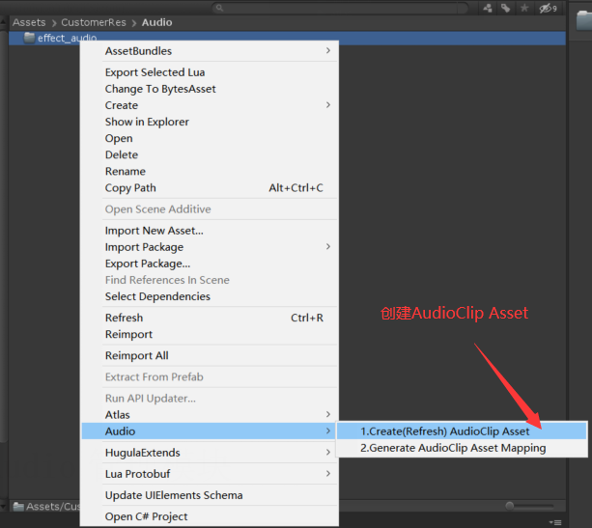
图6-1
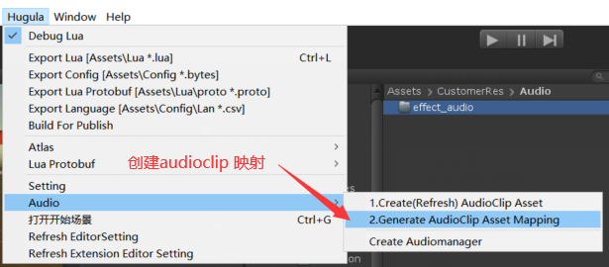
图6-2

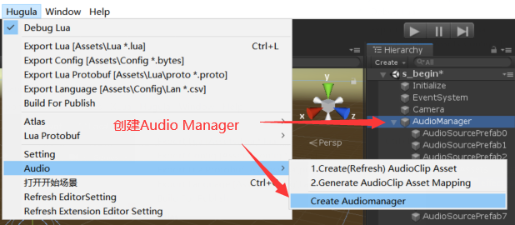
图6-3

Lua protobuff 工具使用
- proto文件导入与定义
将服务器定义的*.proto文件放入Assets/lua/proto文件夹，然后在_define.proto文件中定义各个message的MsgID。
- net_api_list.lua 文件生成
执行菜单Hugula/Lua Protobuf/1.Generate Lua Api List 生成api list文件
- protoc_init.lua 文件生成
执行菜单Hugula/Lua Protobuf/2.Generate luaprotoc_init.lua 生成lua protobuff 的初始化文件。
- client_rpc实现消息接收
在client_rpc.lua文件中定义与message 同名的函数即可接收服务器发送过来的消息
function client_rpc.Msg_LoginAck(data) data为proto文件定义的数据格式

- 利用Rpc发送消息
Rpc后跟消息名字的方法即可发送消息到服务端
Rpc:message_name(message_struct)
Rpc:Msg_LoginReq({account = username, password = pwd, platform = 1})

- 客户端模拟server端发送消息。
rpc.lua文件中修改local SIMULATION_SERVER = true 模拟服务器发送。注意正常情况下需要修改回为false。

DataBinding关系图谱查看工具
- 选中uiprefab节点
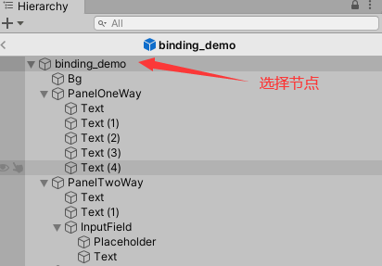
- 打开DataBinding工具 菜单 Hugula/Data Binding/Data Binding Graph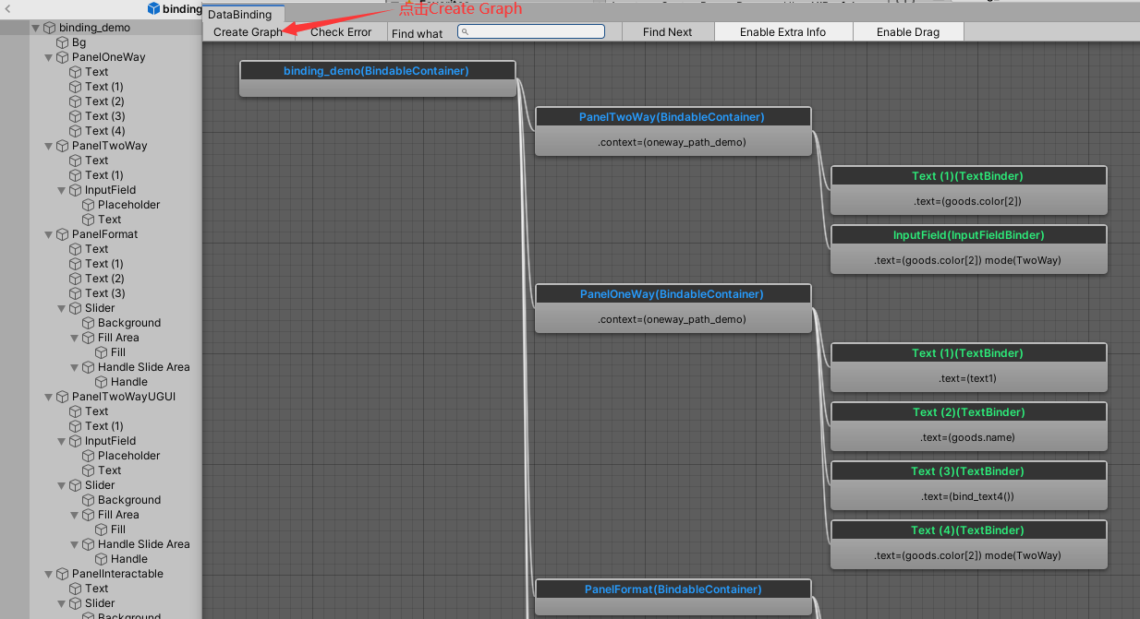
- 查找指定内容 在 Find What 后输入“查找的内容” 点击Find Next 即可定位到匹配的节点